ФЕДЕРАЛЬНОЕ АГЕНТСТВО ЖЕЛЕЗНОДОРОЖНОГО ТРАНСПОРТА
Федеральное государственное бюджетное образовательное учреждение высшего образования
«ПЕТЕРБУРГСКИЙ ГОСУДАРСТВЕННЫЙ УНИВЕРСИТЕТ ПУТЕЙ СООБЩЕНИЯ Императора Александра I»

Кафедра «Информационные и вычислительные системы»
Дисциплина «ОСНОВЫ МИКРОЭЛЕКТРОНИКИ И СХЕМОТЕХНИКИ»

ОТЧЁТ
ПО ЛАБОРАТОРНОЙ РАБОТЕ № 2
Тема: «ИССЛЕДОВАНИЕ ТРИГГЕРОВ. ДИНАМИКА»

Выполнил студент  Факультет: АИТ  Группа: ИВБ-211 | Шефнер А.
Проверил: | Гильванов Р. Г.

Санкт-Петербург
2024
Введение
Цель работы
изучение работы триггеров при изменении входных сигналов во времени.

Задание
- Для каждой схемы из лабораторной работы № 1 получить диа- граммы входных и выходных сигналов. Для этого необходимо использо- вать логический анализатор (Logic analyzer).
- Полученные диаграммы должны отображать все возможные со- стояния триггеров.
- Проанализировать работу схем по полученным диаграммам.
- Подготовить отчет. Отчет должен содержать схемы, диаграммы входных и выходных сигналов триггеров и выводы о работе схем.

Основная часть

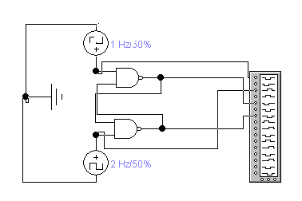
Асинхронный RS-триггер в базисе ИЛИ-НЕ

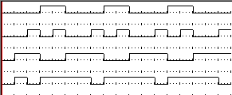
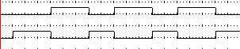
Диаграмма

Выводы о работе схемы

Триггер переходит из начального состояния на выходе к состоянию 0, при подаче сигнала на вход S нуля и на вход R единицы. При поступлении на вход S единицы и на вход R нуля триггер переходит к состоянию 1. При S = R = 0 триггер сохраняет старое значение

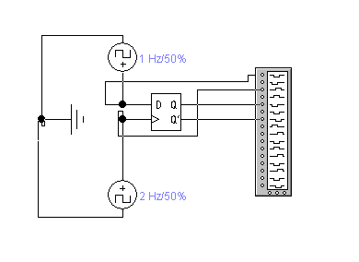
- D-триггер со статическим управлением

Диаграмма
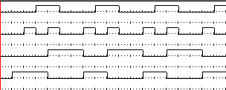

Выводы о работе схемы

Выходной сигнал принимает значение Q = D при С = 1 и сохраняет предыдущее значение при С =0

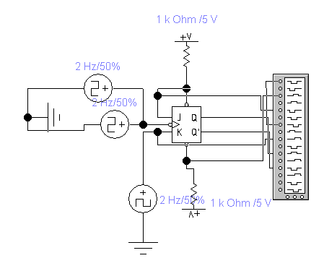
- .JK-триггер

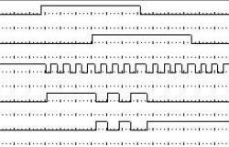
Диаграмма

Выводы о работе схемы

При подаче на тактовый вход C импульсов он изменяет своё состояние на противоположное. Разрешение одновременных единичных значений J=1, K=1, при которых выходное состояние триггера изменяется на противоположное. При всех других значениях информационных сигналов JK – триггер функционирует как RS-триггер.
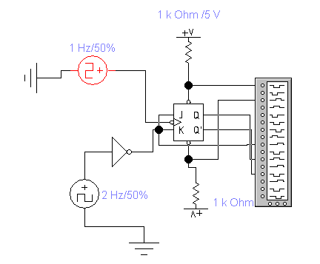
- Синхронный JK-триггер

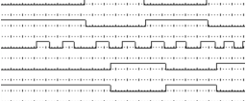
Диаграмма

Выводы о работе схемы
совпадает с с).

D-триггер

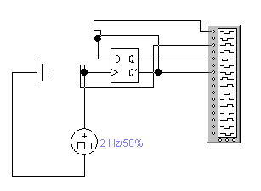

Диаграмма
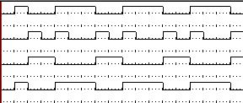

Выводы о работе схемы
Как видно из этой диаграммы, этот триггер способен запоминать по синхроимпульсу и хранить один бит информации.

